Сторінка ерудита

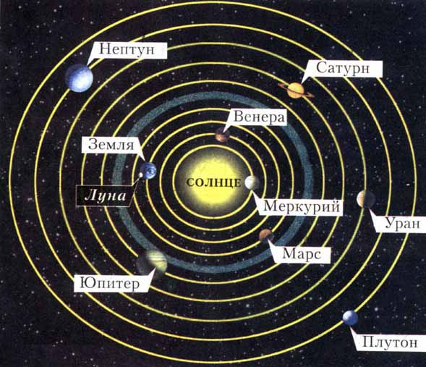
Чому планети Сонячної системи, обертаючись навколо Сонця, не відлітають у космічний простір? На ці запитання дав відповідь всесвітньо відомий учений Ісаак Ньютон. Приблизно 300 років тому він відкрив закон всесвітнього тяжіння. Згідно із законом, усі тіла притягуються між собою. Силу їхнього притягання він назвав тяжінням. Ньютон довів, що сила притягання між тілами залежить від їхньої маси та відстані між ними. Таким чином стало зрозумілим, що всі планети Сонячної системи перебувають на своїх орбітах завдяки величезній силі сонячного тяжіння. Місяць також утримується на своїй орбіті силою земного тяжіння.
Знання закону дало змогу конструкторам створити та вивести на орбіту Землі штучні супутники, космічні кораблі, орбітальні станції.

